HỌC VIỆN CÔNG NGHỆ BƯU CHÍNH VIỄN THÔNG
KHOA AN TOÀN THÔNG TIN



BÁO CÁO BÀI THỰC HÀNH
HỌC PHẦN: KỸ THUẬT GIẤU TIN
MÃ HỌC PHẦN: INT14102

TẤN CÔNG NHÚNG MỘT SCRIPT ĐỘC HẠI TRONG ÂM THANH SỬ DỤNG THUẬT TOÁN BACKWARD-FORWARD ECHO HIDING

Tên bài lab: stegano-attack-bwfw-echo

Sinh viên thực hiện:
B21DCAT142 Phạm Lê Nam

Giảng viên: PGS.TS Đỗ Xuân Chợ

HỌC KỲ 2 NĂM HỌC 2024-2025
I. Giới thiệu chung về bài thực hành
Trong bối cảnh bảo mật thông tin ngày càng trở nên phức tạp, các kỹ thuật giấu tin (steganography) không chỉ được sử dụng cho mục đích bảo vệ quyền riêng tư và ẩn danh, mà còn có thể bị lợi dụng trong các cuộc tấn công mạng tinh vi. Một trong những phương pháp đó là giấu mã độc hoặc script nguy hiểm vào trong file âm thanh, khiến nó trở thành phương tiện truyền tải lén lút qua các hệ thống mà không bị các công cụ bảo mật phát hiện.
Bài thực hành này giúp sinh viên tìm hiểu và trực tiếp trải nghiệm cách thức nhúng một đoạn script độc hại (payload.sh) vào tín hiệu âm thanh sử dụng thuật toán Backward-Forward Echo Hiding (BFEH) — một kỹ thuật giấu tin tinh vi dựa trên việc chèn echo vào tín hiệu âm thanh với độ trễ khác nhau để biểu diễn các bit 0 và 1.
Quy trình thực hành bao gồm các bước từ tiền xử lý dữ liệu (chuyển script thành bit), nhúng vào tín hiệu âm thanh mono, truyền file âm thanh sang hệ thống mục tiêu (victim), và cuối cùng là giải mã và thực thi script trên máy nạn nhân. Thông qua mô phỏng này, sinh viên sẽ hiểu được cách mà một cuộc tấn công dựa trên kỹ thuật steganography có thể diễn ra trong thực tế, từ đó nâng cao nhận thức về an toàn thông tin và kỹ năng phòng thủ mạng.
1. Nội dung và hướng dẫn bài thực hành
1.2. Mục đích
Bài thực hành nhằm giúp sinh viên tiếp cận và hiểu rõ cách thức giấu một đoạn mã độc (script) vào trong tín hiệu âm thanh bằng thuật toán Backward-Forward Echo Hiding (BFEH), đồng thời mô phỏng một kịch bản tấn công mạng kiểu steganographic.
Thông qua bài thực hành, sinh viên sẽ đạt được các mục tiêu sau:
- Hiểu rõ cơ chế giấu tin bằng kỹ thuật chèn echo với độ trễ về trước (backward) và về sau (forward) để biểu diễn bit nhị phân.
- Rèn luyện kỹ năng tiền xử lý và mã hóa dữ liệu, từ việc chuyển một đoạn shell script thành chuỗi nhị phân cho đến quá trình nhúng vào âm thanh.
- Ứng dụng được kỹ thuật xử lý tín hiệu âm thanh, như chuyển đổi định dạng stereo → mono, thao tác với file .wav, và sử dụng thư viện Python như scipy, numpy.
- Thực hành truyền tải file âm thanh chứa mã độc từ attacker sang victim thông qua công cụ Netcat, mô phỏng một tình huống tấn công thực tế.
- Nâng cao tư duy an toàn thông tin, giúp sinh viên nhận thức rõ rủi ro từ việc lợi dụng kỹ thuật giấu tin cho mục đích tấn công, từ đó hiểu được cả mặt tấn công và phòng thủ trong bảo mật hệ thống.
1.3. Yêu cầu đối với sinh viên
Sinh viên cần thực hiện Thực hiện đầy đủ các bước thực hành, bao gồm:
- Nắm vững lý thuyết cơ bản về kỹ thuật tác tin trong âm thanh, đặc biệt là nguyên lý hoạt động của thuật toán Backward-Forward Echo Hiding (BFEH).
- Hiểu và biết sử dụng công cụ NetCat, python.
Bài lab dựa trên việc 2 máy là máy của Bob và Alice đang cùng nhau thực hành để hiểu về kĩ thuật giấu tin nhưng máy của Bob đã bị attacker chiếm quyền điều khiển và gửi file âm thanh cho Alice thực hành. Alice không biết gì và khi chạy file code giải mã, đoạn script được thực thi để mở cổng 2322 . Attacker đã chiếm được shell của victim.
Khởi động bài lab, tải bài thực hành bằng imodule:
curl -L https://github.com/secattt/stenography/raw/refs/heads/main/apps/stegano-attack-bwfw-echo.tar | tar -xf - -C ~/labtainer/trunk/labs/
Chạy lệnh dưới đây để khởi động bài lab
labtainer stegano-attack-bwfw-echo
Bài lab hiển thị hai container, 1 attacker, 1 máy victim :
Vào terminal attacker, gõ:
Ls
nano payload.sh
Để xem file Script sắp được nhúng vào trong file âm thanh
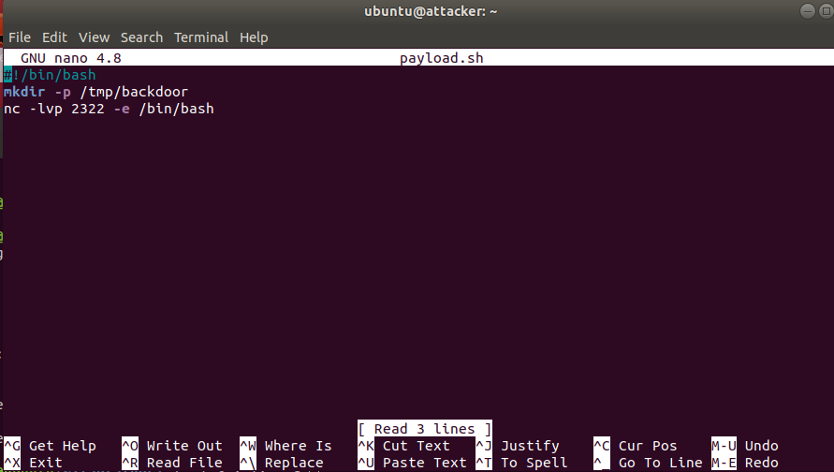
Tiến hành chạy file để chuyển sang dạng bit
python3 script_to_bits.py
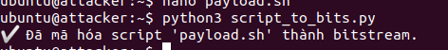
Chúng ta tiến hành chuyển đổi file âm thanh để đảm bảo chúng đều là file dạng mono
python3 convert_to_mono.py input.wav mysong_mono.wav
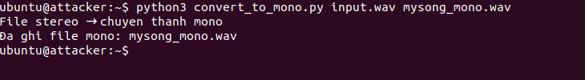
Tiến hành nhúng đoạn script vào file âm thanh
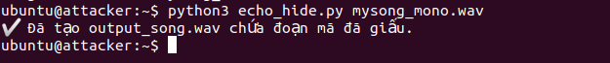
Lúc này Alice vẫn không biết gì mà vẫn tiến hành chạy file tách tin do attacker gửi. Chạy câu lệnh trên máy victim
python3 decode_and_run.py output_song.wav 488

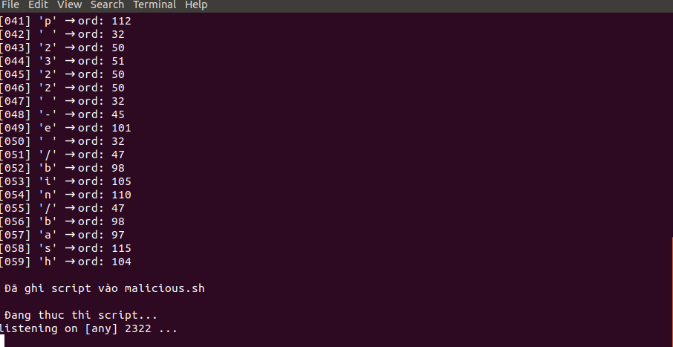
Đoạn code đang in ra màn hình để giúp cho các sinh viên hiểu rõ hơn cách vận hành, sinh viên hoàn toàn có thể chạy ngầm mà không in ra gì
Tiếp theo tại attacker sử dụng NetCat để lấy shell của máy victim. Sau đó chạy câu lệnh ls và attacker đã thấy được hết file của máy victim
nc 192.168.100.3 2322
ls
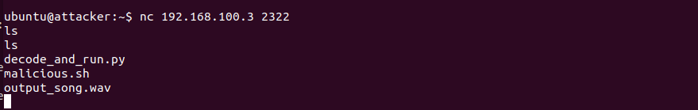
Vậy là attacker đã tấn công thành công vào victim.
Kết thúc bài lab:
stoplab

Kiểm tra kết quả bài thực hành bằng lệnh checkwork

